Cvičenie 7-A Ponuka a procesuálne komponenty poskytovania nízkoprahových služieb
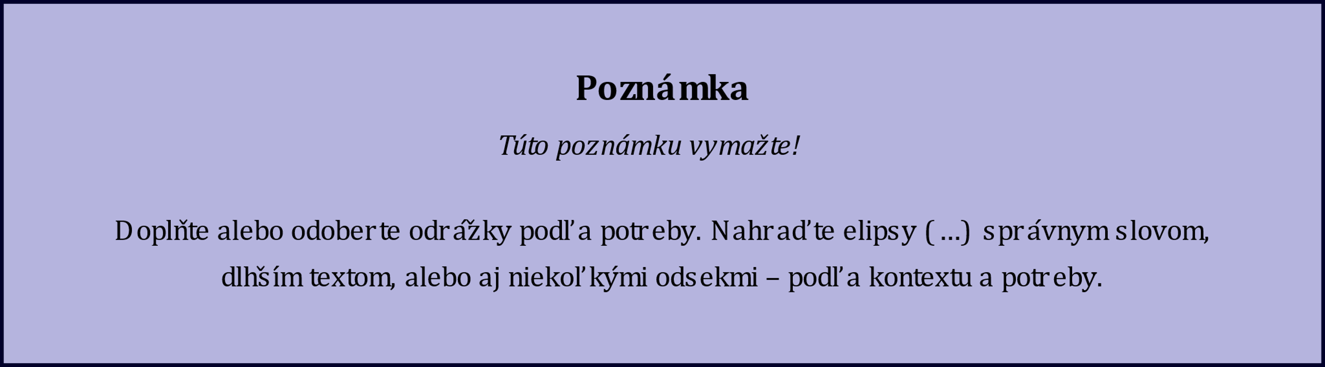
Nízkoprahy v mojom regióne a služby, ktoré poskytujú (zdroje):
…………

Pojem nízkoprahový:
•
•

Kľúčové ciele nízkoprahových programov
…………

Princípy nízkoprahových zariadení:
1.
…………
2.
…………
3.
…………
4.
…………
5.
…………
6.
…………
7.
…………
8.
…………
9.
…………

Cieľové skupiny NZDM:
•
•
•

Asociácia Nízkoprahových programov pre deti a mládež a Rada mládeže Slovenska, ktoré uvádzajú, že ponúkajú služby pre klientov vo veku: od 6 do …………
• Štandard ponuky: …………
• Prevádzkový štandard: …………
• Procedurálny štandard: …………
• Personálny štandard: …………

Služby poskytujúce NZDM sa rozdeľujú do dvoch základných skupín:
• služby ………… charakteru: povinné, určené štandardmi, ktoré by mali NZDM poskytovať, ak sa uchádzajú o miesto v Asociácii nízkoprahových programov pre deti a mládež (ďalej ANZDM);
• služby ………… charakteru: dobrovoľné (doplnkové) a vychádzajú z potrieb a záujmov samotných klientov, možností zariadenia, lokality;

◌ spolubytie a prijatie v bezpečnom prostredí: …………
◌ sociálne služby: …………
◌ kontaktné: …………
◌ služby situačnej intervencie: …………
◌ základné poradenstvo: …………
◌ záujmové voľnočasové aktivity: …………
◌ preventívne a vzdelávacie aktivity: …………

Cvičenie 7-B Sociálnovýchovná činnosť v nízkoprahových zariadeniach
Ciele NPDM:
•
•
•
•
•
•

Obsahové zameranie koncepcie NZDM: …………

Kompetencie alebo úlohy sociálneho pedagóga v NZDM:
•
•
•
…………
•
•
•
•
…

Identifikuj činnosti v detekovanom nízkoprahu podľa štandardov ANZDM (sociálny aspekt):
Situačná intervencia: …………
Krízová intervencia: …………
Základné poradenstvo: …………
Terénna sociálna práca: …………
Prípadová práca: …………
Kontaktná práca: …………
+ iné: …………

Sociálnopedagogické aspekty v NZDM:
Oblasť poskytovaných služieb | Metódy a činnosti sociálneho pedagóga
Sociálne služby | •
Voľnočasové služby a aktivity | •
Preventívne aktivity | •
Výchovno-vzdelávacie aktivity | •

Cvičenie 7-C Vývoj a koncepcie nízkoprahových zariadení
Prvá etapa histórie nízkoprahových zariadení:
…………

Neskôr v rokoch 2011 – 2014:
…………

Tretia etapa rozvoja nízkoprahových zariadení na Slovensku súvisí so vznikom Asociácie NZDM:
…………

Súčasná situácia:
• Akreditované NZ pod MPSVaR:
◌
◌
◌

• Akreditované NZ pod MPSVaR + zariadenia v ANDM:
◌
…

• Zariadenia len v ANDM:
◌
◌
◌

• Zariadenia bez akreditácie a neuchádzajúce sa ani o pasívne členstvo v ANDM:
◌
◌

Koncepty v nízkoprahoch:
• jedným z hlavných konceptov využívaných v nízkoprahoch je poskytovanie služieb podľa model harm reduction.

Medzi hlavné činnosti poskytované v nízkoprahovom klube patrí:
• Pobyt detí v klube:
…………
• Kontaktná práca:
…………
• Situačná intervencia:
…………
• Krízová intervencia:
…………
• Poradenstvo:
…………

Ďalšou možnou formou je nízkoprahové centrum (NC).
Centrum Mak:
•
•
•

Inou formou je nízkoprahový program, ktorý vytvára nejaká organizácia či zariadenie. Napríklad nízkoprahové združenie Storm, konkrétne v programe CIRKUS poskytuje služby ambulantnou formou (nízkoprahový klub) a terénnou formou (terénna sociálna práca na sídlisku).

Ďalšie formy podľa prezentácií spolužiakov:
•
•
…

